学生大英免修操作指南
1、登录教务系统（https://inquiry.ecust.edu.cn/jsxsd/）。
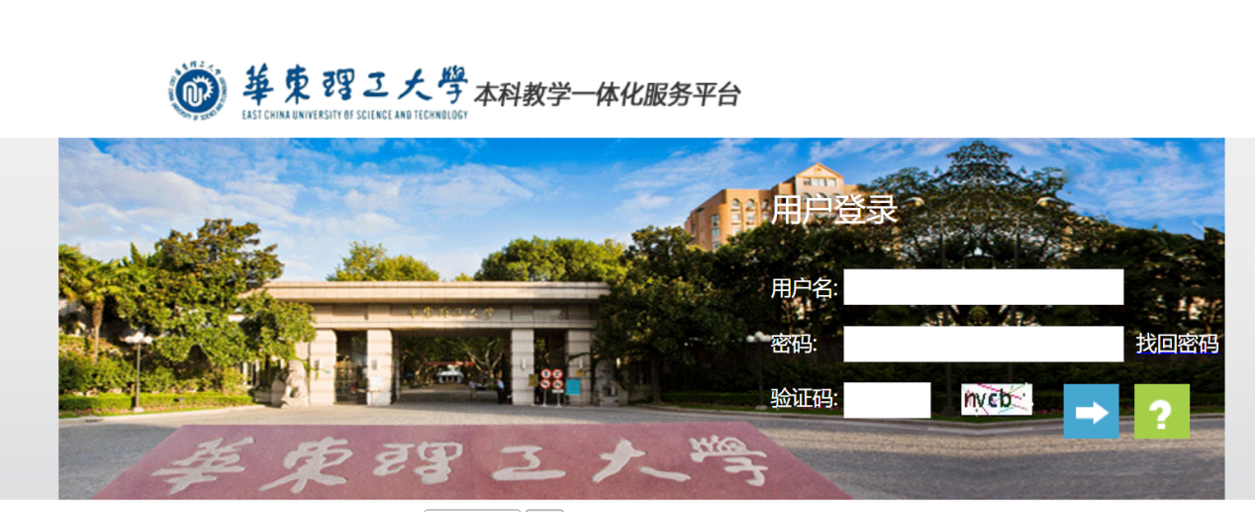
2.点击免修申请。
在规定申请时间内（具体开放时间请关注相关通知）点击“申请”（学籍成绩——>我的成绩——>成绩免修申请——>申请），进行操作。
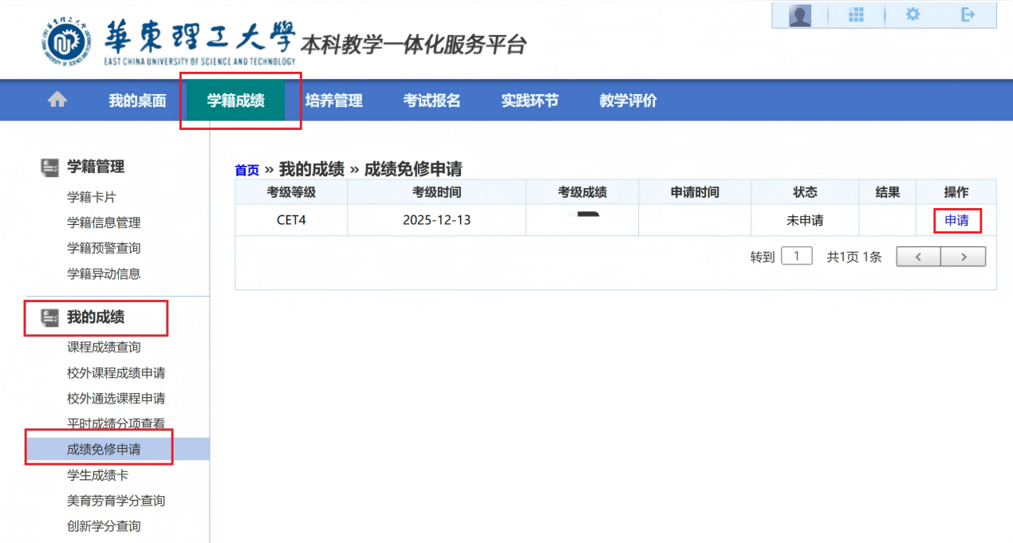
- 送审。第一步，进入免修课程选择界面，根据实情勾选大学英语Ⅲ或者大学英语Ⅳ并点击“送审”；
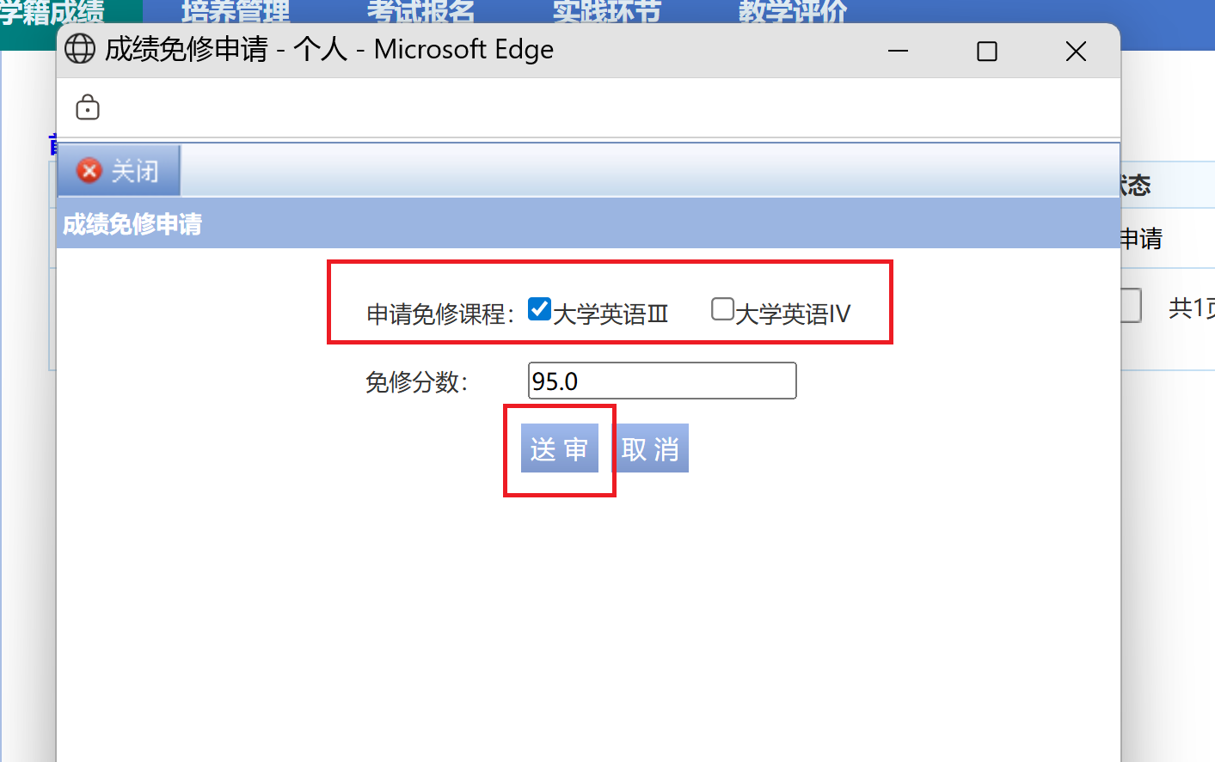
第二步，进入选择审核人界面，不勾选任何审核人，直接点击“送审”。
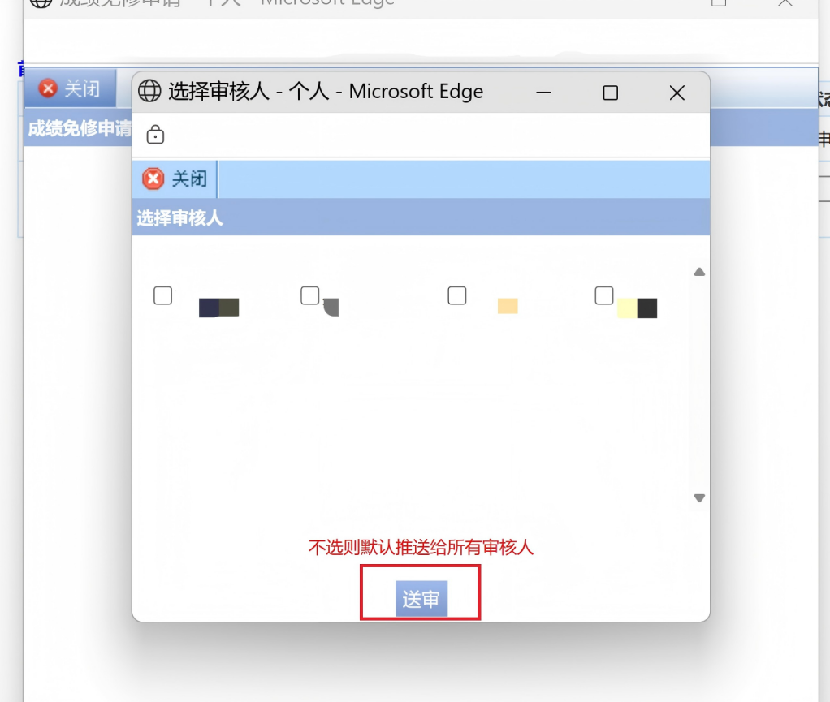
4.申请完毕。
成功申请后，状态变更为“审核中”。
